Příloha č. 3 k Č. j.: Č. j.: VS-107069/ČJ-2017-802050-VERZAK

Technická specifikace
„Hradec Králové -oprava podlah na oddělení 2. B“

- Stávající stav
Stav současné podlahy na celách objektu Vazební věznice Hradec Králové není uspokojivý. Podlaha je zašlá, ošoupaná, odřená a místy děravá, což se řeší provizorní opravou. Při chůzi po podlaze může dojít k zakopnutí. Současný stav podlahy znázorňují následující obrázky.
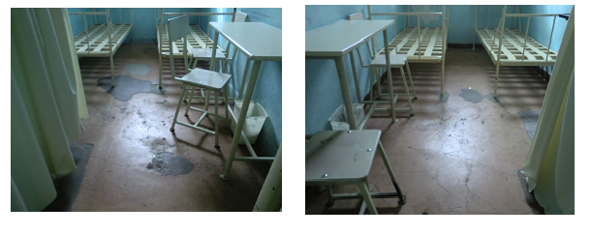
- Technické požadavky
Technické parametry pro tuto akci jsou dány především požadovaným typem a značkou materiálu pro pokládku a rozměrem místností, kde bude položen. Zahrnuje tedy opravu podkladu ve smyslu zacelení děr, vyrovnání povrchu a očištění. Plnění dále zahrnuje dodání pokládkového materiálu, lepidla a spár zhotovitelem. Po samotné pokládce PVC krytiny a zaspárování mezer si zajistí zhotovitel odvoz veškerého odpadového materiálu a jeho ekologickou likvidaci. Plnění dále zahrnuje dodání pokládkového materiálu, lepidla a spár zhotovitelem. Po samotné pokládce PVC krytiny a zaspárování mezer si zajistí zhotovitel odvoz veškerého odpadového materiálu a jeho ekologickou likvidaci.

Požadované práce:

- prohlídka a zaměření ploch pro pokládku nového PVC,
- opravu podkladu ve smyslu zacelení děr, vyrovnání povrchu a očištění
- dodávka nové PVC podlahové krytiny podle specifikace zadavatele,
- montáž nového PVC lepením + svařováním
- PVC lišta + montáž
- odvoz a ekologická likvidace veškerého vzniklého odpadu

Tabulka určení místností a jejich rozměrů pro pokládku nové PVC krytiny:

Místnost číslo: | šířka | délka | plocha [m²]
070 | 4,65 | 4,3 | 19,99 m²
071 | 2,1 | 4,3 | 9,03 m²
072 | 2,1 | 4,3 | 9,03 m²
073 | 2,1 | 4,3 | 9,03 m²
074 | 2,1 | 4,3 | 9,03 m²
075 | 2,1 | 4,3 | 9,03 m²
076 | 2,1 | 4,3 | 9,03 m²
077 | 2,1 | 4,3 | 9,03 m²
078 | 4,65 | 4,3 | 19,99 m²
080 | 5,75 | 4,3 | 24,73 m²
081 | 4,65 | 4,3 | 19,99 m²
082 | 2,1 | 4,3 | 9,03 m²
083 | 2,1 | 4,3 | 9,03 m²
084 | 2,1 | 4,3 | 9,03 m²
085 | 2,1 | 4,3 | 9,03 m²
086 | 2,1 | 4,3 | 9,03 m²
087 | 2,1 | 4,3 | 9,03 m²
088 | 2,1 | 4,3 | 9,03 m²
089 | 4,65 | 4,3 | 19,99 m²
Celkem 19 cel |  |  | Celkem plocha: 231,11 m²

Celková plocha k pokládce PVC krytiny | 231,11 m²
Celkový počet místností k pokládce | 19 místností
Demontáž starého povrchu, očištění, penetrace a stěrkování podkladu | NE
Zacelení, vyrovnání a očištění starého povrchu | ANO
Pokládka a fixace lepidlem nové krytiny PVC na původní, starou krytinu | 231,11 m²
Spárování položené nové krytiny | 231,11 m²
Ekologická likvidace veškerého vzniklého odpadu | ANO

Technická data – nové PVC podlahová krytiny včetně vzoru a barevného provedení je znázorněn na následujícím obrázku.

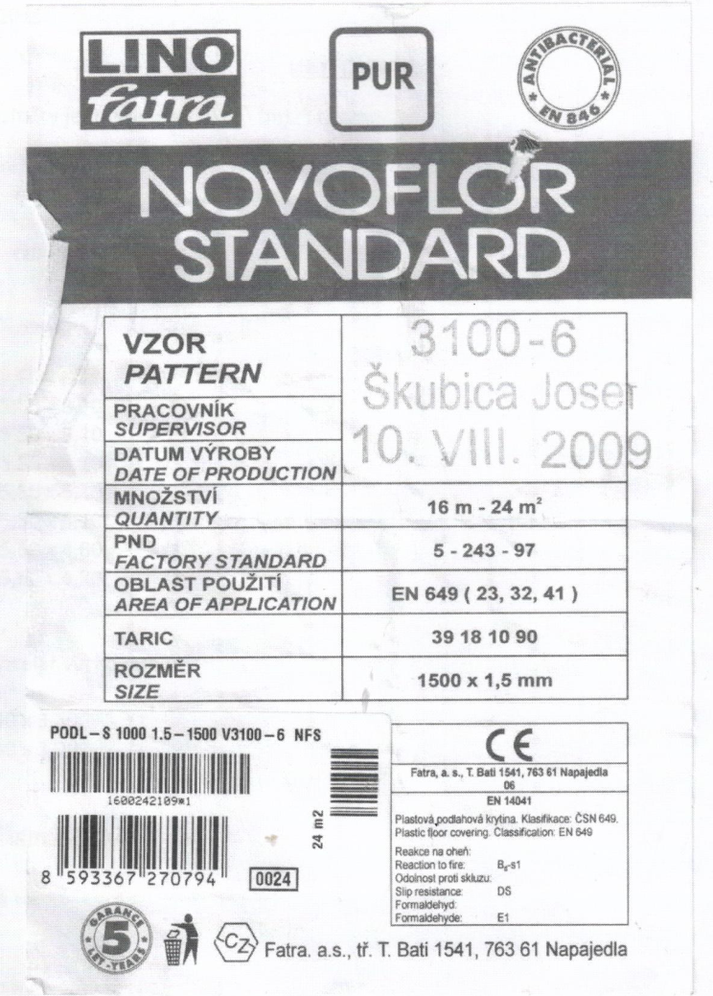

Případně PVC rovnocenných technických parametrů a kvality.

